Аналитическая справка
о внедрении хореографического кружка
для воспитанников
МКДОУ
Детский сад № 3 «Ромашка»
г. Южно -Сухокумск

МКДОУ № 3 «Ромашка» предоставляет своим воспитанникам возможность приобщения к прекрасному миру танца, соответственно такое детство, обогащенное соприкосновением с этим светлым и радостным искусством, позволяет детям расти и развиваться не только физически, но и духовно. Обучение детей в хореографическом кружке, предполагающей изучение основ танцевальной культуры, умение красиво и пластично двигаться под различные танцевальные ритмы и темпы музыки, сопутствует физическому развитию и повышению уровня общего образования и культуры детей.
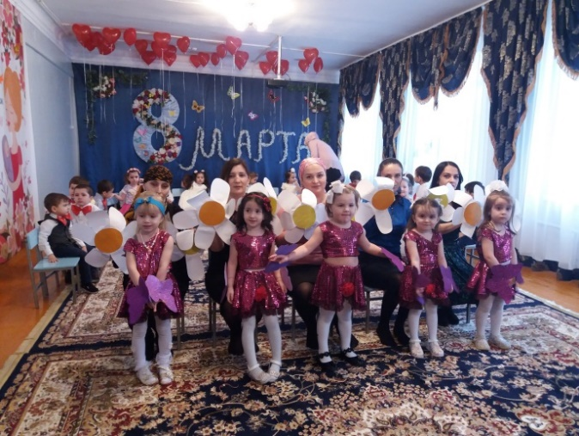
Танцы это огромная возможность для полноценного эстетического совершенствования ребенка, а в условиях ДОУ это помогает обогатить все праздники и утренники, красочными и колоритными номерами.
В кружке взаимодействует огромный коллектив, собранный из 4 групп (малышковая, средняя, старшая и подготовительная) и хореографа в лице друга, который ставит постановки танцев вместе с детишками.
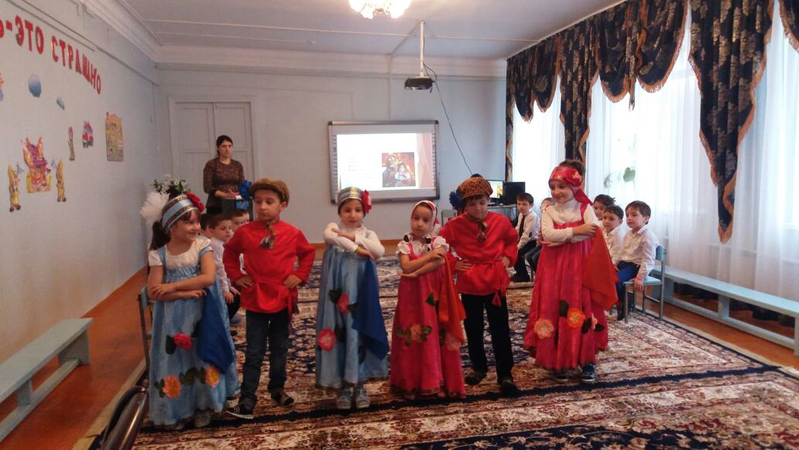
Сочетание различных видов искусств, в частности, музыка, пение, фольклор, театральное мастерство дает развить в ребенке потенциал таланта и одаренности, развивает его всесторонне.
Все этапы прохождения хореографического кружка начинается с 3 -7 лет.
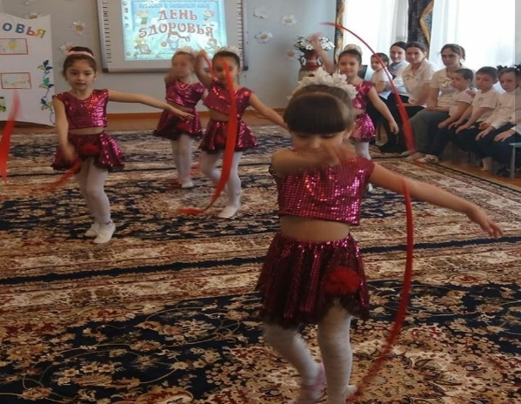
В процессе изучения нескольких тренировочных часов, осваивая репертуар, дети показывают свое мастерство на детских праздниках и концертах музыкальный материал подбирается тщательно и с учетом наступающей тематики праздника и по следующим принципам:
Соответствие возрасту
Художественность музыкальных произведений, яркость, динамичность их образов
Разнообразие жанров, тематики, характер музыкальных песен – народная, классическая, современная, детская песня, музыка из кинофильмов. Обучая дошкольников хореографии мы хотим добиться, чтобы дети имели навык передвижения по траектории зала, приобретали общий запас движений вы общеразвивающих и танцевальных упражнениях, могли передавать характер музыкального произведения в движении (веселый, грустный, лирический, героичный) и, конечно же, самым главным результатом является способность и желание продолжать обучение танцам и хореографии в целом.
Задачи: познавательного развития решаются в процессе знакомства с культурой народов, у детей развивается познавательный интерес, воображение и творческая активность.
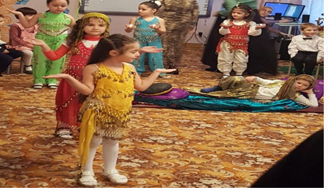
Выступление перед аудиторией сверстников или взрослых , дают детям заслуженное признание их талантов и способностей, а так же навык публичных выступлений, избавляя от скованности, чувства страха, зажатости перед большой аудиторией, что несомненно пригодиться им в дальнейшей жизни.
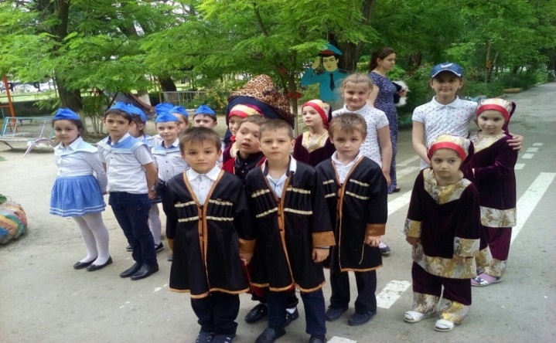
Из года в год мы видим, как занятия в танцевальном кружке влияет на методику организации двигательной активности дошкольников, отвечая требованиям ФГОС ДО, показывая отличные результаты в плане воспитания и формирования личности.

Справку составила старший воспитатель: Омаева Г. К.

